Додаток 2 до тендерної документації

Місце поставки товару: 12 ДПРЧ (м. Прилуки) 17500 Чернігівська область
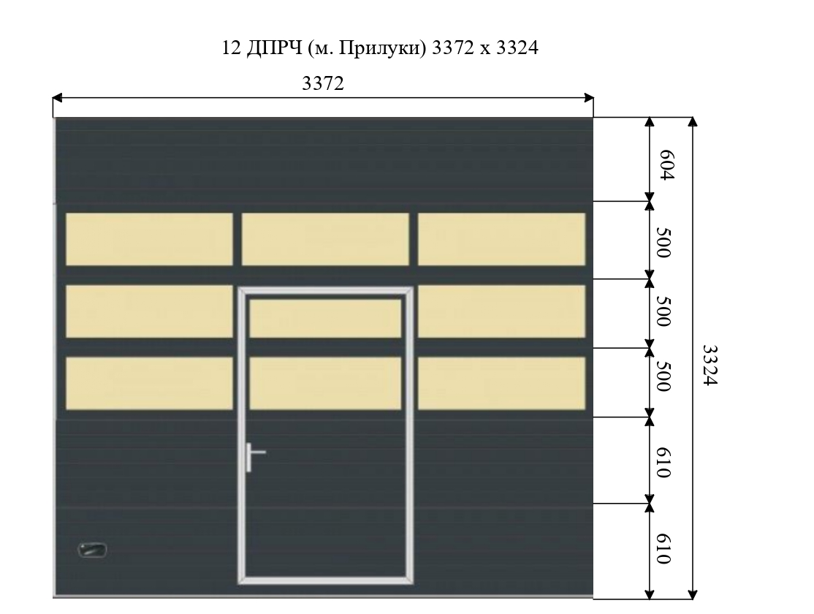
м. Прилуки, вул. Київська, буд. 236 А
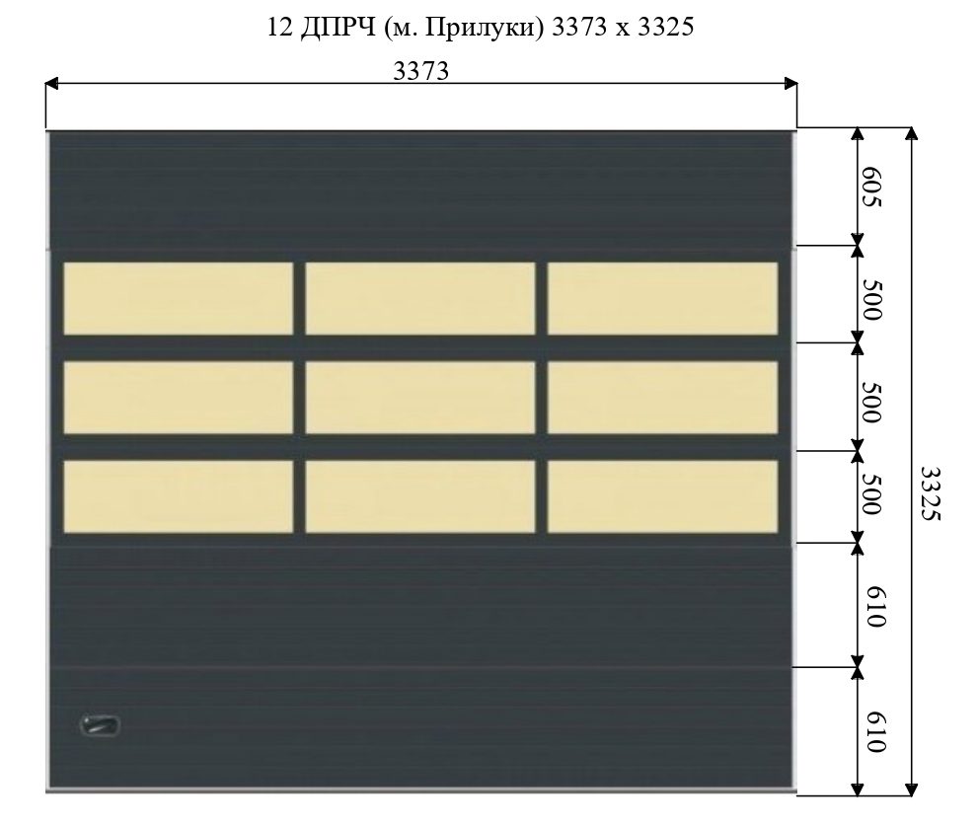
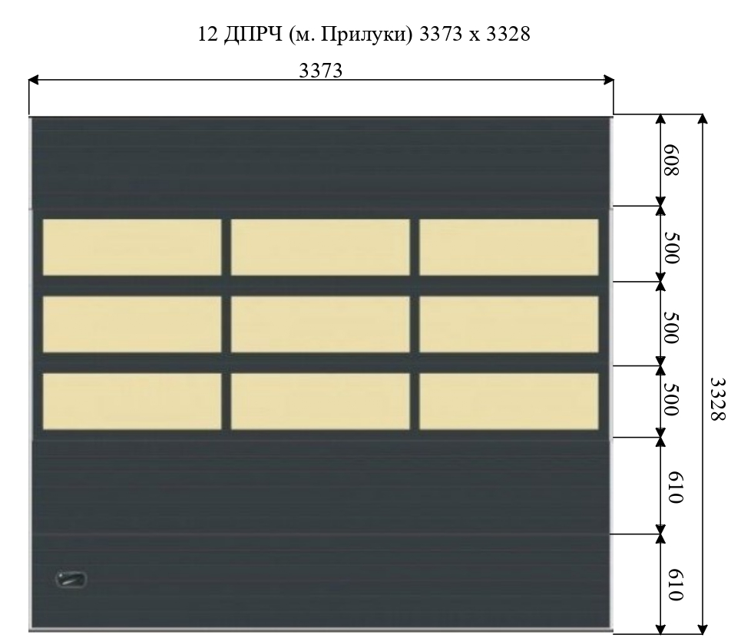

Місце поставки товару: 23 ДПРЧ (м. Ічня) 17700 Чернігівська область
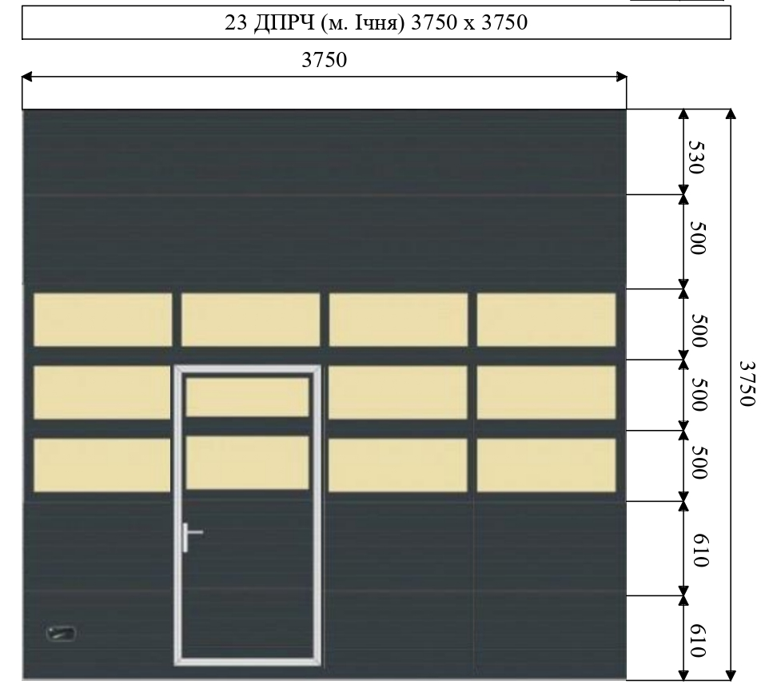
м. Ічня, площа Васильченка, буд. 14

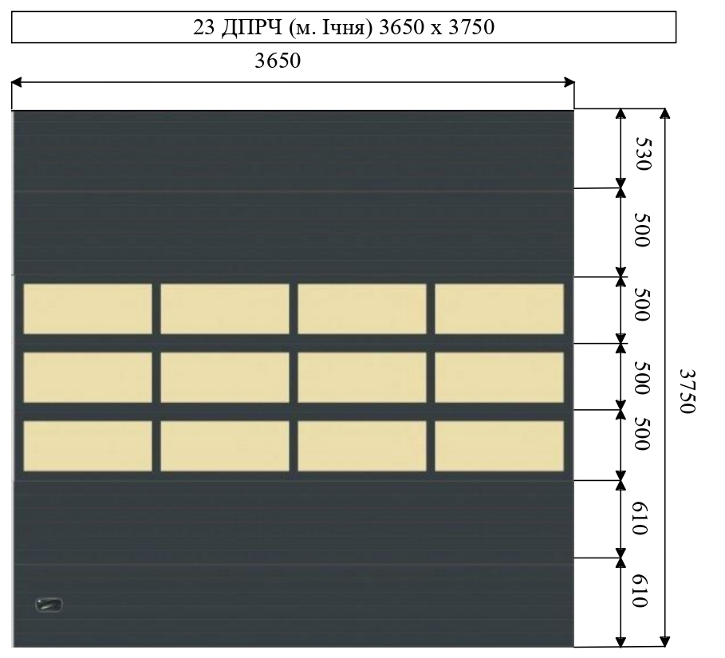

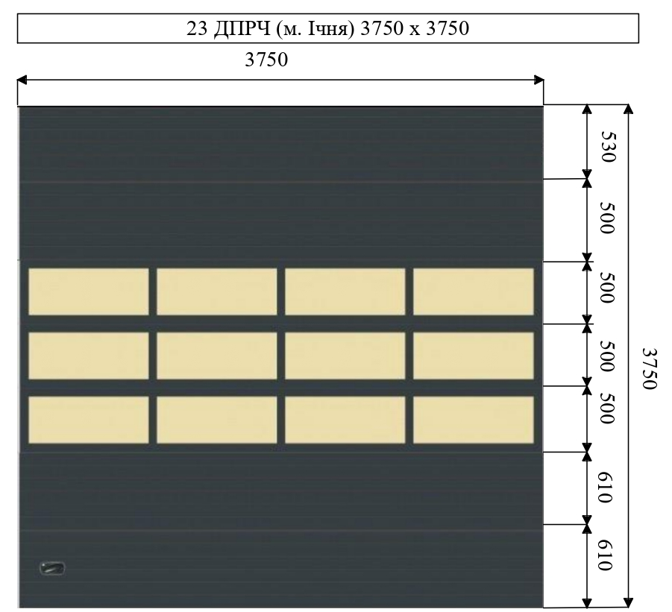

Місце поставки товару: 13 ДПРЧ (смт Ладан) 17583 Чернігівська область
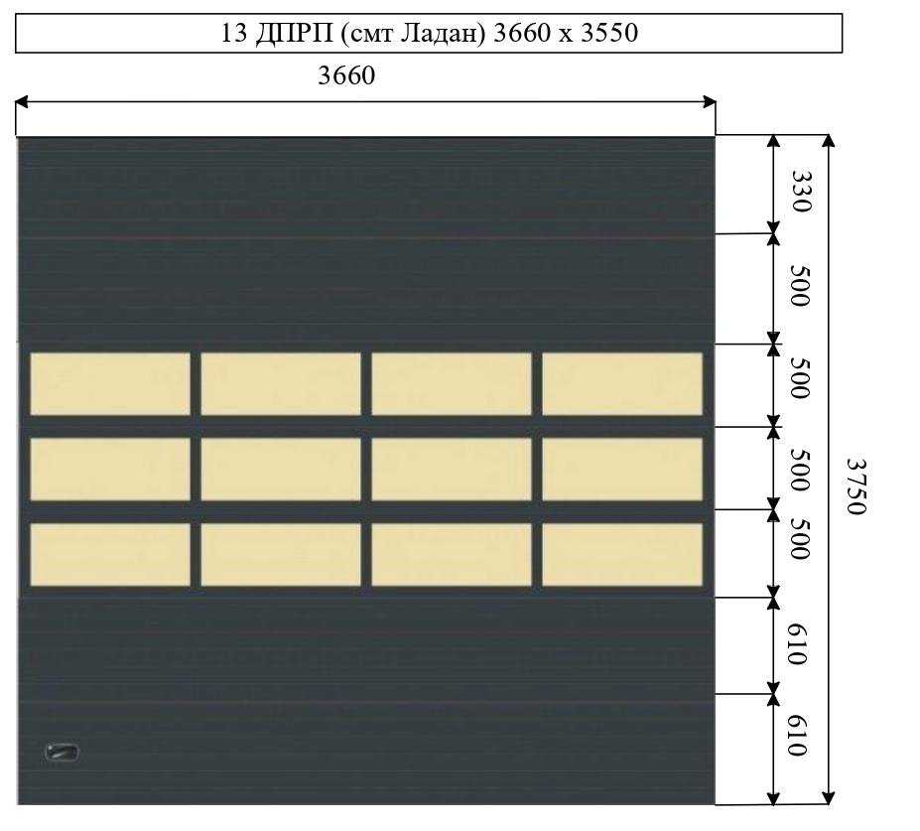
смт. Ладан, вул. Миру, буд. 118

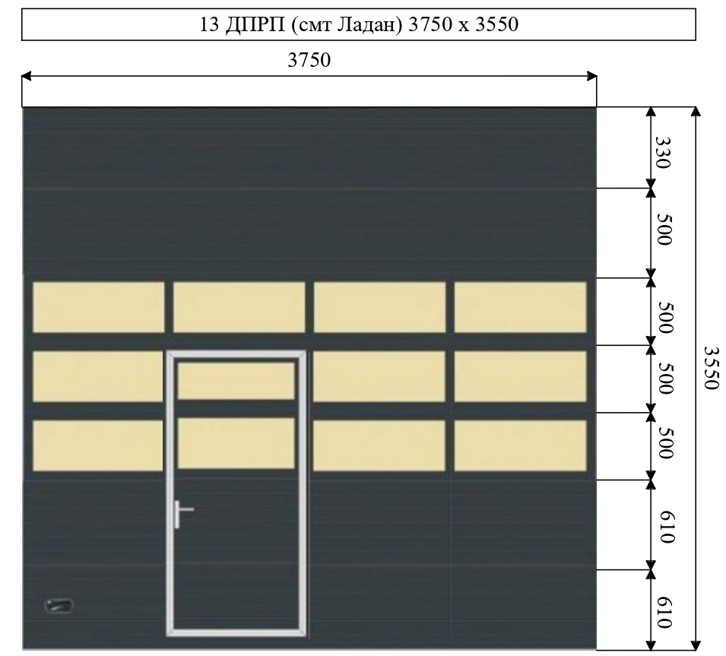

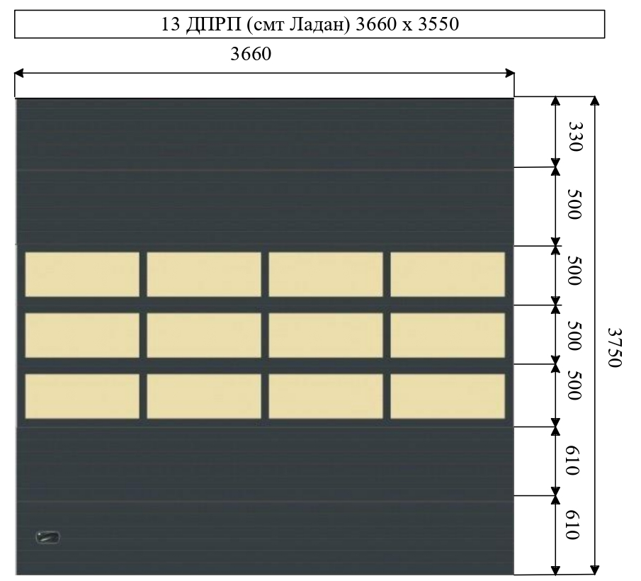

Місце поставки товару: 14 ДПРП (смт Срібне) 1730 Чернігівська область
смт Срібне, вул. Миру, буд. 72
